目录

Oracle安装文档 1

下载说明： 1

安装oracle 2

连接测试 11

oracle 关闭和启动 12

# Oracle安装文档

## 下载说明：

本服务推荐下载oracle 11gR2版本

下载地址：

<https://www.oracle.com/technetwork/database/enterprise-edition/downloads/112010-win64soft-094461.html>

如下图：

选择同意，注意：两个压缩包都要下载

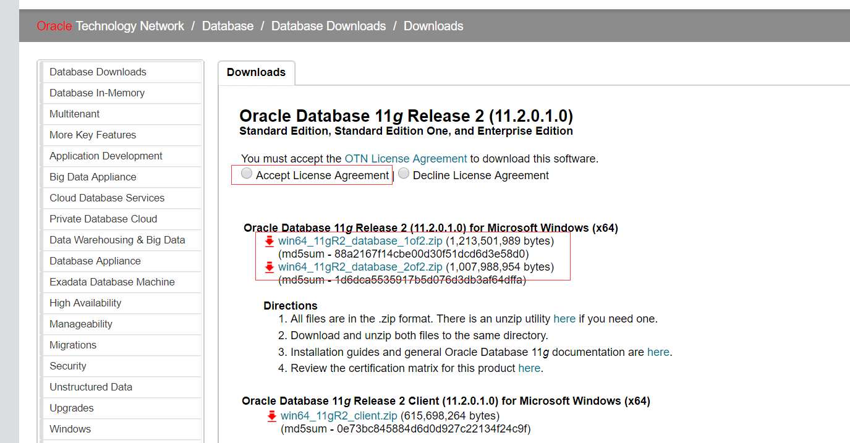

点击下载可能需要登录，如果没有账号，可以进行注册

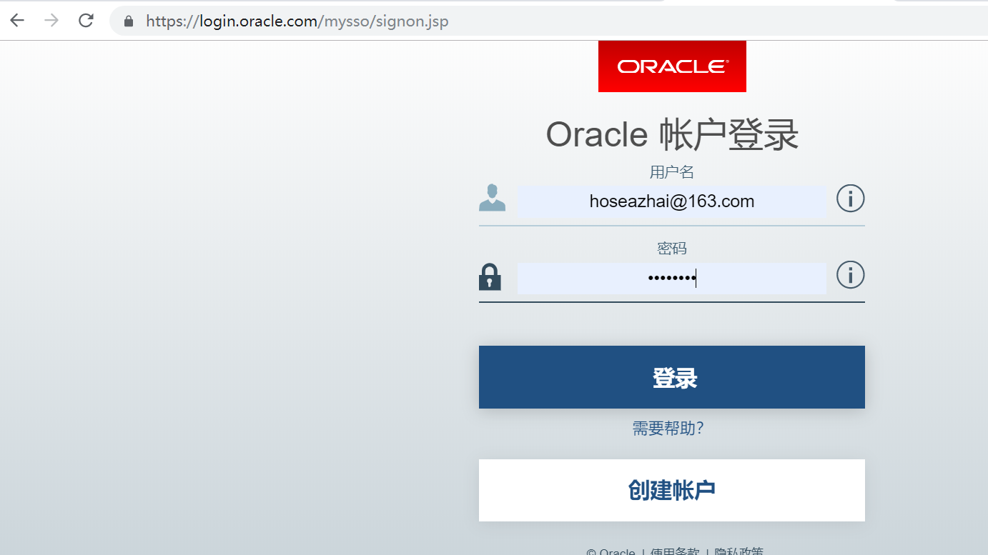

下载后两个解压到同一个目录



## 安装oracle

安装目录下找到可执行安装文件【 setup.exe 】双击安装

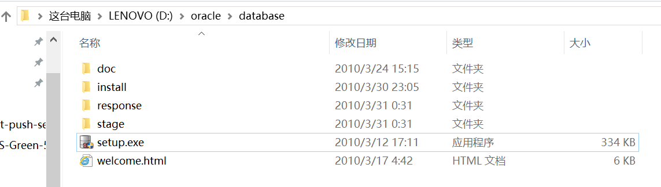

window10会有如下报错如下图，是因为目前oracle11g目前不支持windows10版本

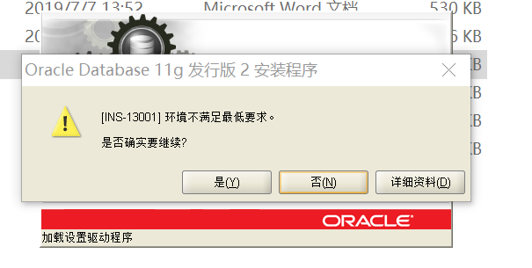

出现ins-13001不满足要求，可以用下面的方式进行修改

进入目录D:\oracle\database\stage\cvu\cvu_prereq.xml

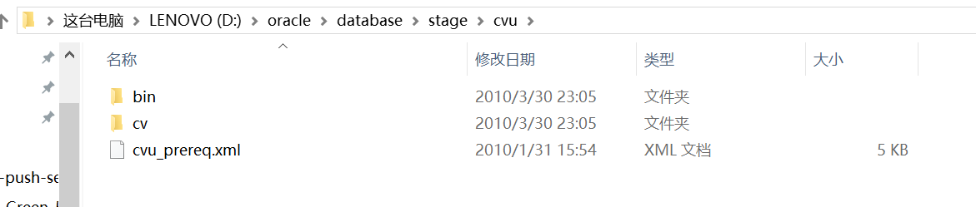

增加如下内容：

 <OPERATING_SYSTEM RELEASE="6.4">

           <VERSION VALUE="3"/>

           <ARCHITECTURE VALUE="64-bit"/>

           <NAME VALUE="Windows 10"/>

           <ENV_VAR_LIST>

               <ENV_VAR NAME="PATH" MAX_LENGTH="1023" />

           </ENV_VAR_LIST>

</OPERATING_SYSTEM>

效果如下图

**注意：RELEASE版本号不能有重复**

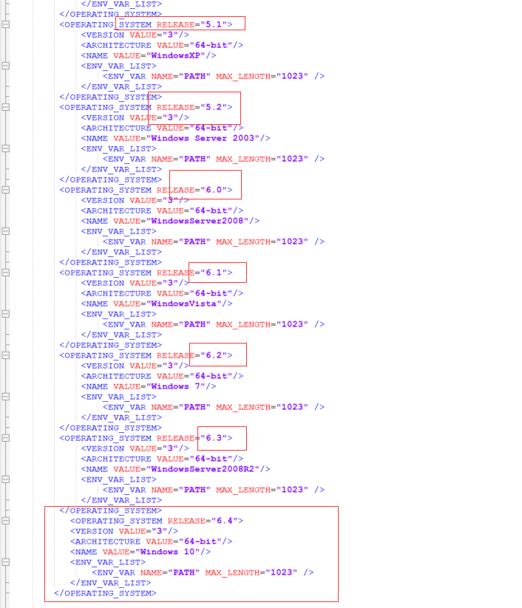

修改保存后重新点击【 setup.exe 】双击安装，如下图，配置是否接收安全更新，一般可以不用，可以根据自己的需求选择

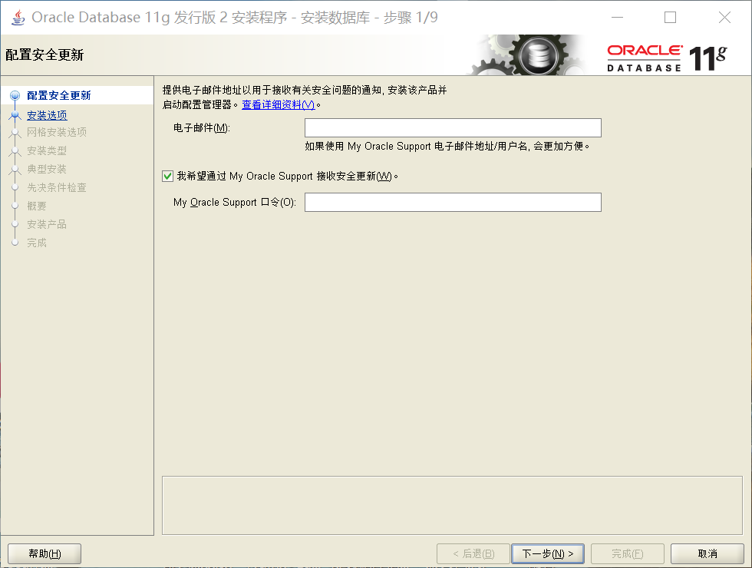

直接选择默认创建和配置一个数据库(安装完数据库管理软件后，系统会自动创建一个数据库实例)

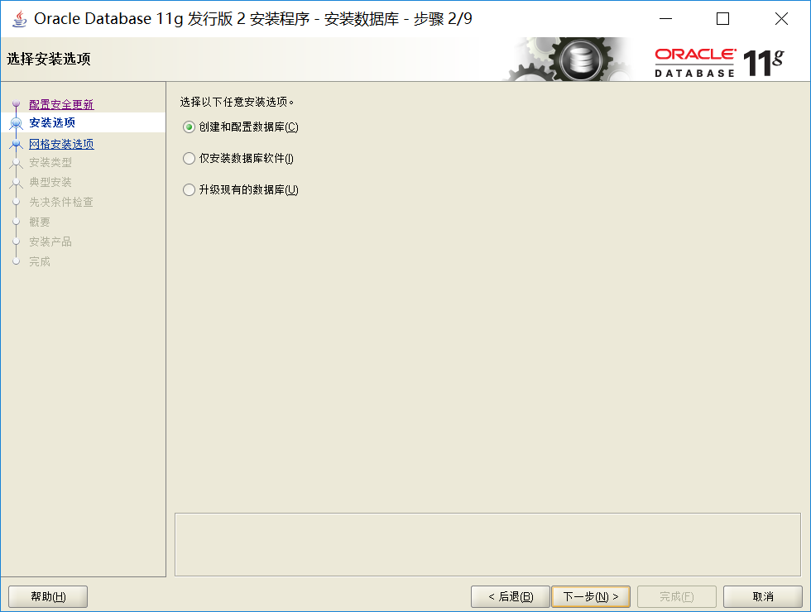

直接选择默认的桌面类就可以了。 如图：

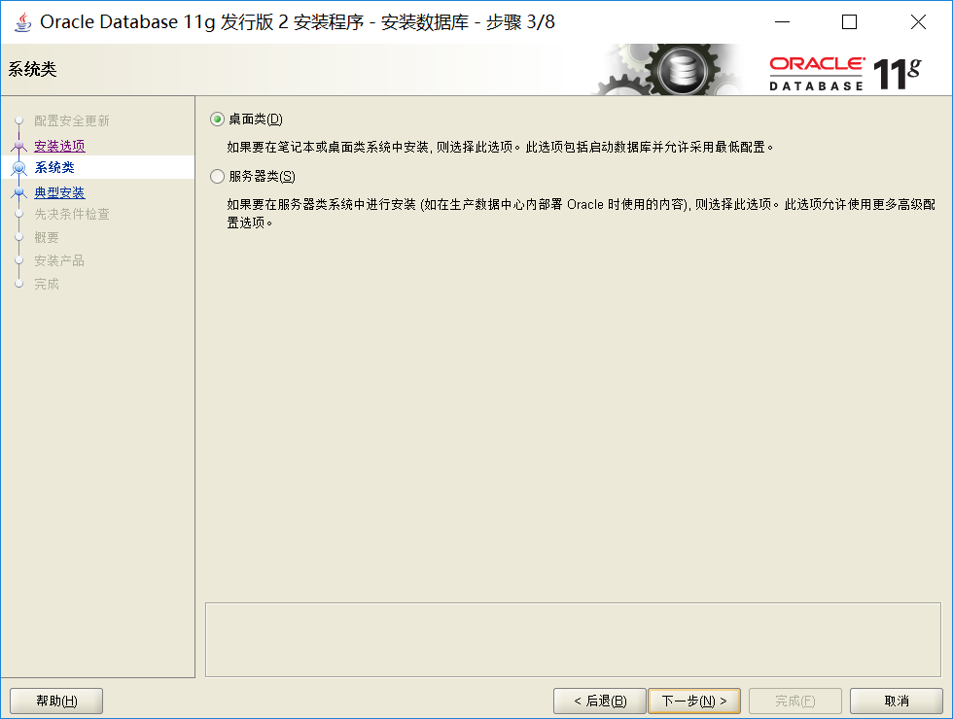

建议只需要将Oracle基目录更新下，目录路径不要含有中文或其它的特殊字符。

全局数据库名可以默认，口令密码必须要牢记。Oracle建议的密码规则必须是大写字母加小写字母加数字，而且必须是8位以上。如图：

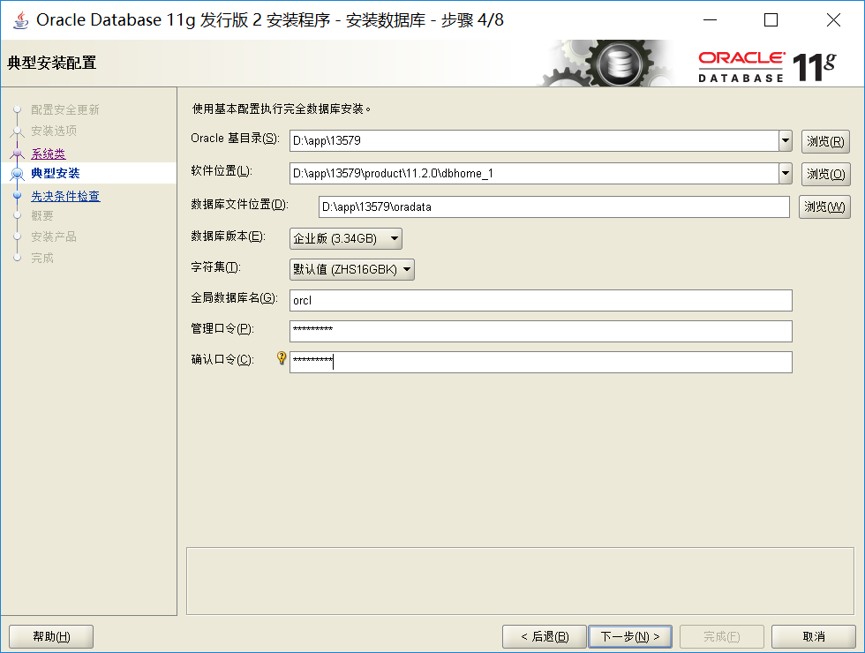

点击下一步会对先决条件进行检查

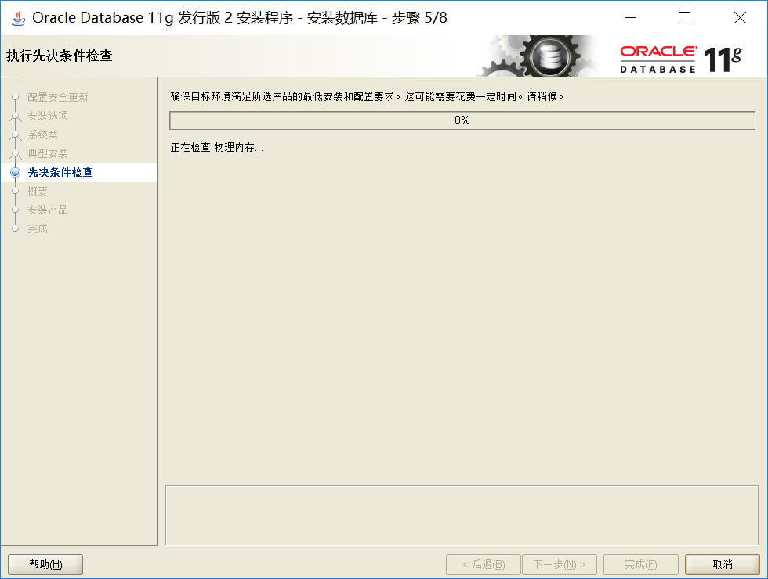

本步骤安装程序会检查计算机的软硬件系统是否满足安装此Oracle版本的最低要求。直接下一步或者完成就行

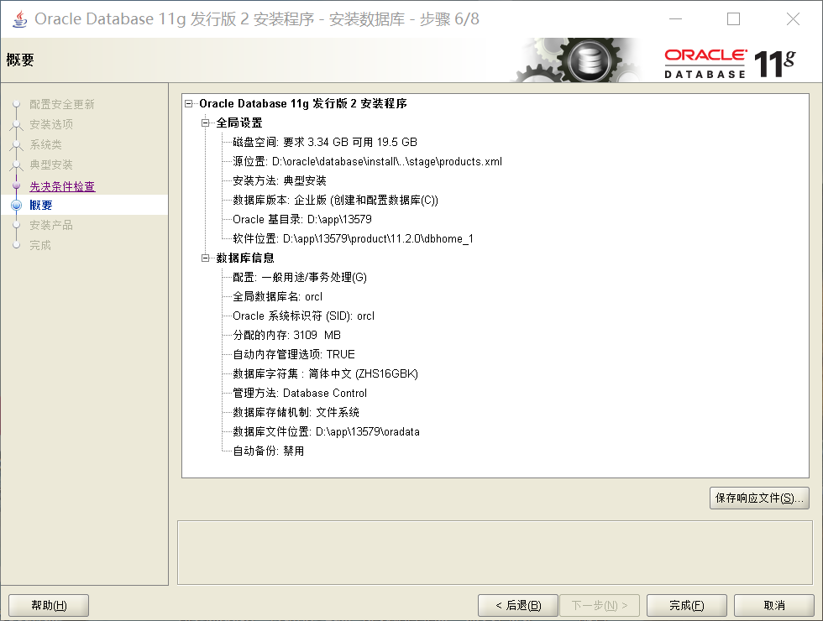

进行产品的安装

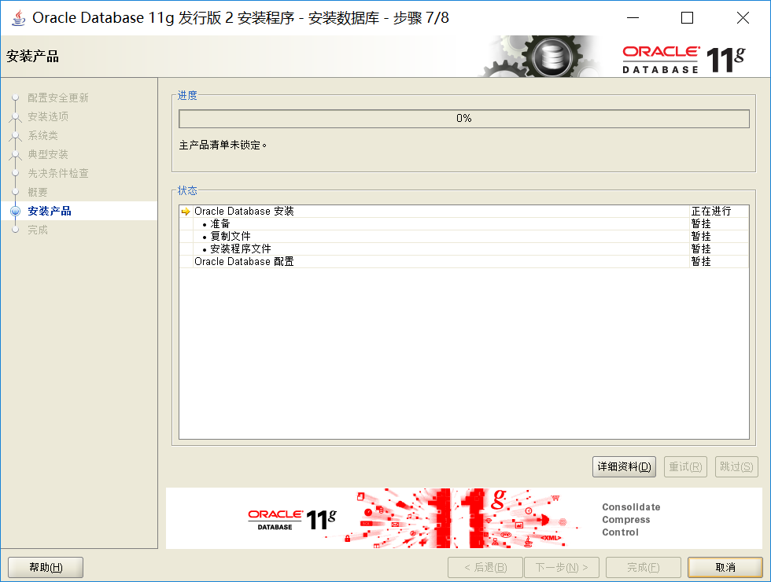

复制数据

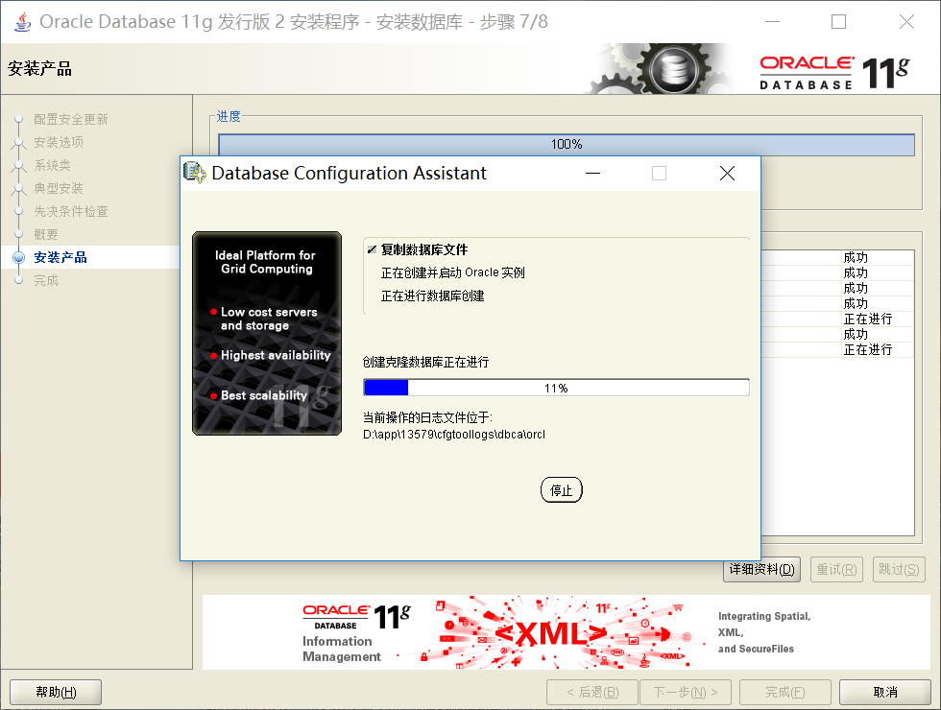

选择“忽略”，也有可能出现ORA-28000: the account is locked(账户锁定)，如图：

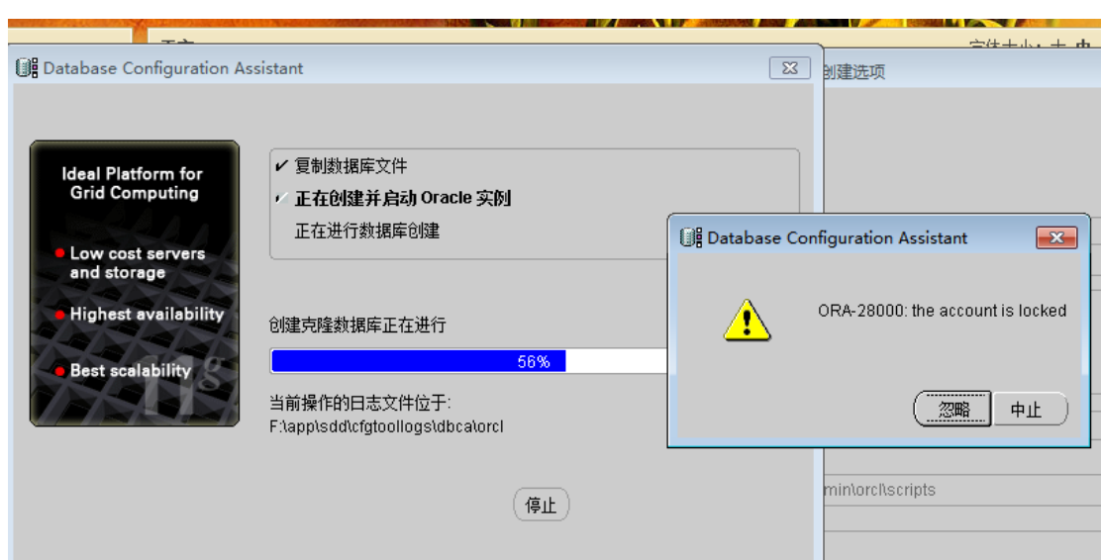

点击忽略后，可能会账户锁定，点击口令管理进行设置

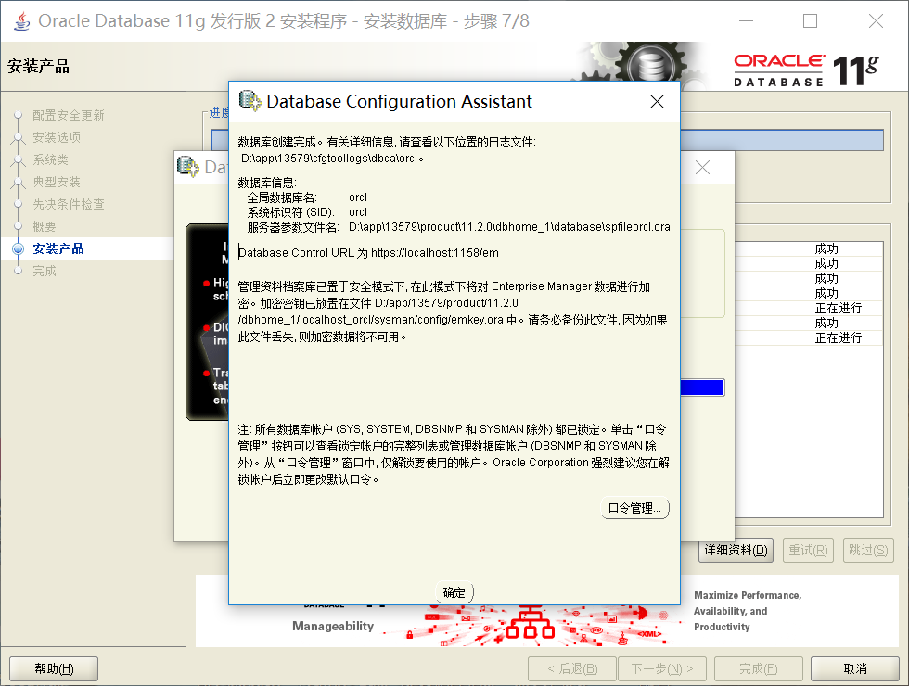

安装完成可以点击关闭

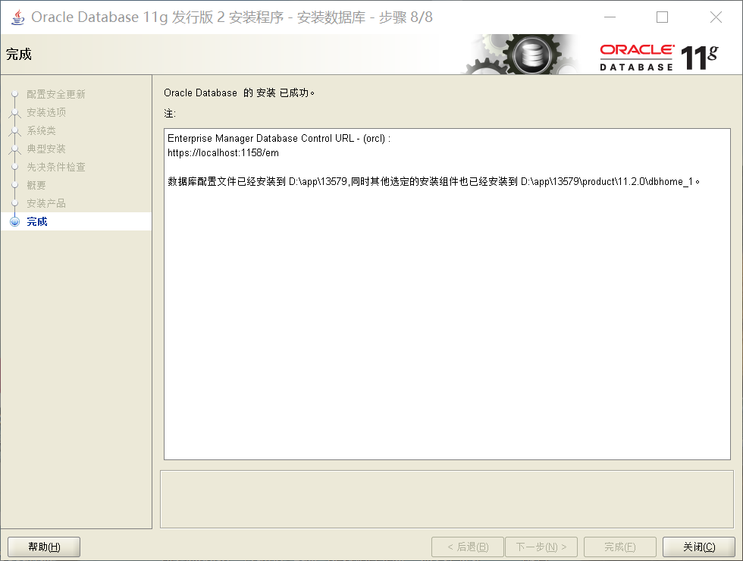

## 连接测试

安装完成后默认已经启动

可以用navicat 连接进行测试，如下图：

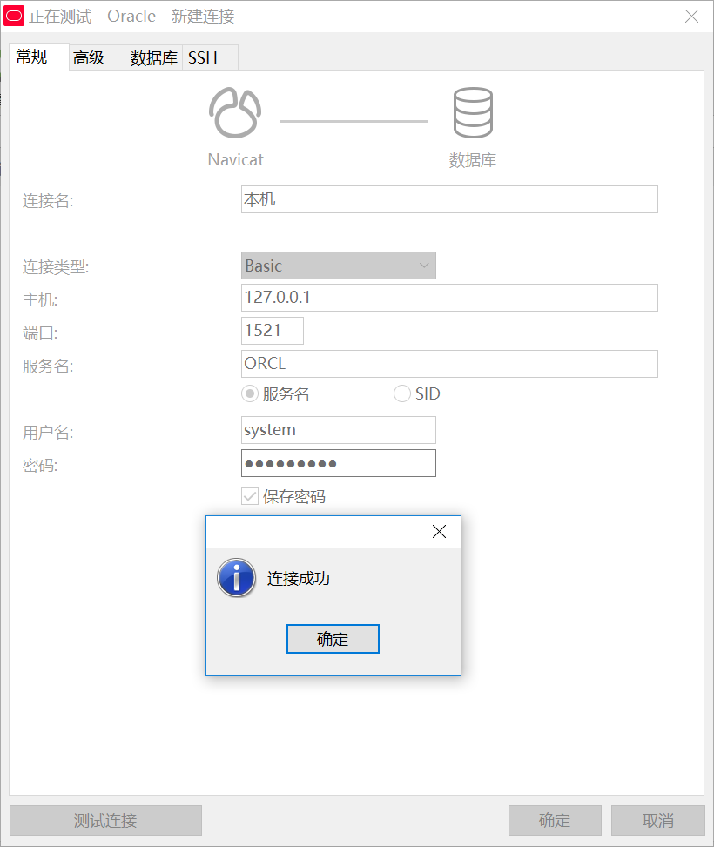

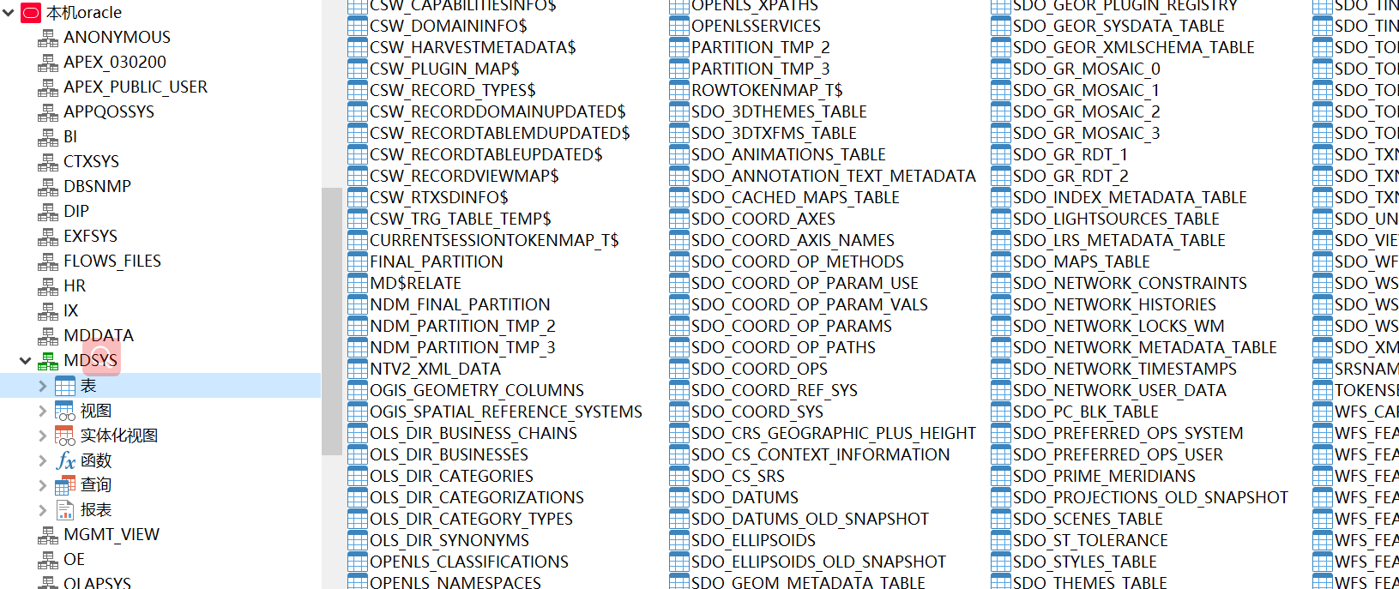

## oracle 关闭和启动

按下“花键+R键”，打开运行窗口。

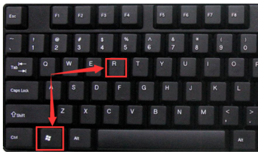

输入services.msc命令。

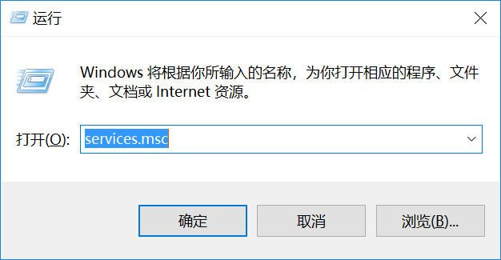

按下回车，打开服务界面。

鼠标随便选中一行，按“O”键，快速切换到O开头的服务

选中以后，点击启动，即可启动。

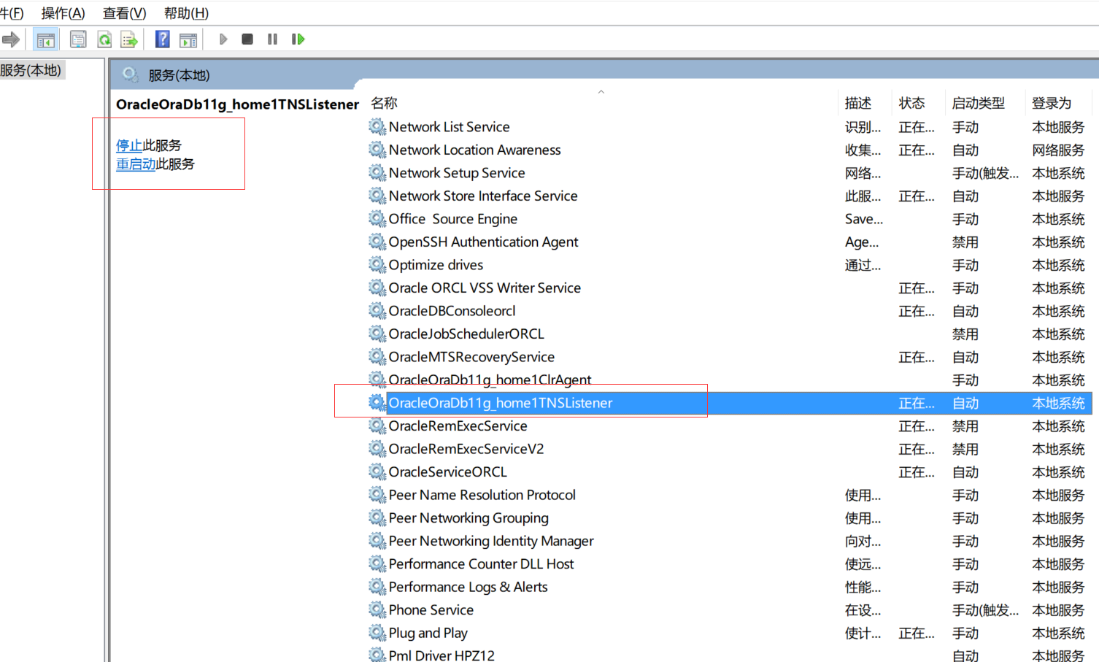

## 添加远程监听

如果需要局域网内远程连接的时候需要建立远程监听

监听地址为局域网内的能够连接的ip

例如我本机地址为192.168.21.224

原本的listener.ora文件配置

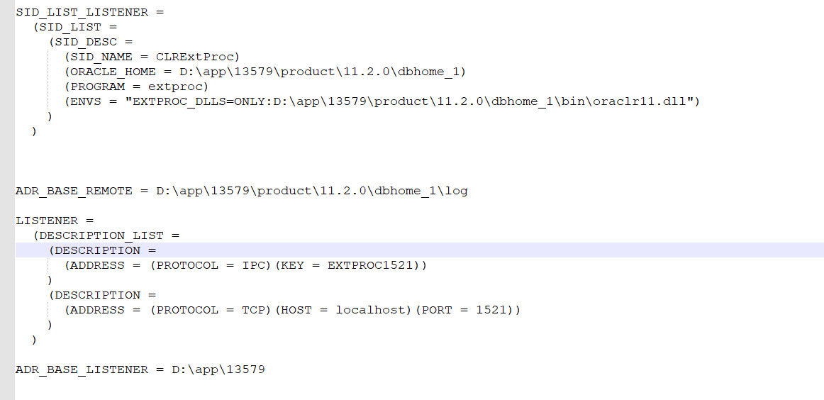

SID_LIST_LISTENER =

(SID_LIST =

(SID_DESC =

(SID_NAME = CLRExtProc)

(ORACLE_HOME = D:\app\13579\product\11.2.0\dbhome_1)

(PROGRAM = extproc)

(ENVS = "EXTPROC_DLLS=ONLY:D:\app\13579\product\11.2.0\dbhome_1\bin\oraclr11.dll")

)

)

ADR_BASE_REMOTE = D:\app\13579\product\11.2.0\dbhome_1\log

LISTENER =

(DESCRIPTION_LIST =

(DESCRIPTION =

(ADDRESS = (PROTOCOL = IPC)(KEY = EXTPROC1521))

)

(DESCRIPTION =

(ADDRESS = (PROTOCOL = TCP)(HOST = localhost)(PORT = 1521))

)

)

ADR_BASE_LISTENER = D:\app\13579

首先将localhost地址改为本机地址

然后添加如下内容

(SID_DESC =

(GLOBAL_DBNAME = ORCL)

(ORACLE_HOME = D:\app\13579\product\11.2.0\dbhome_1)

(SID_NAME = ORCL)

)

修改后完整的listener.ora内容如下：

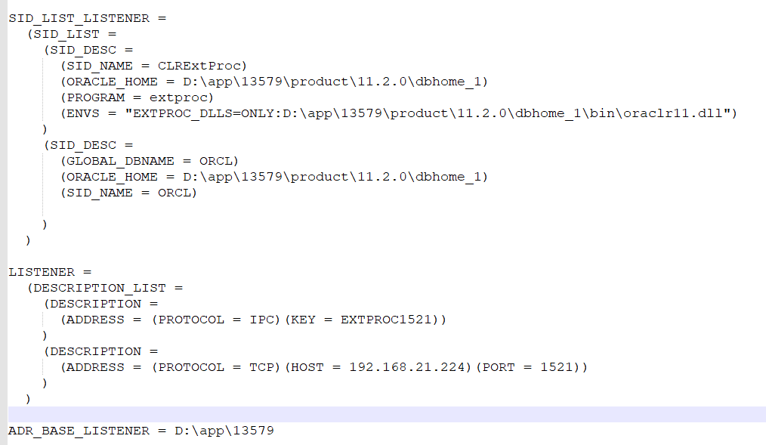

SID_LIST_LISTENER =

(SID_LIST =

(SID_DESC =

(SID_NAME = CLRExtProc)

(ORACLE_HOME = D:\app\13579\product\11.2.0\dbhome_1)

(PROGRAM = extproc)

(ENVS = "EXTPROC_DLLS=ONLY:D:\app\13579\product\11.2.0\dbhome_1\bin\oraclr11.dll")

)

(SID_DESC =

(GLOBAL_DBNAME = ORCL)

(ORACLE_HOME = D:\app\13579\product\11.2.0\dbhome_1)

(SID_NAME = ORCL)

)

)

LISTENER =

(DESCRIPTION_LIST =

(DESCRIPTION =

(ADDRESS = (PROTOCOL = IPC)(KEY = EXTPROC1521))

)

(DESCRIPTION =

(ADDRESS = (PROTOCOL = TCP)(HOST = 192.168.21.224)(PORT = 1521))

)

)

ADR_BASE_LISTENER = D:\app\13579